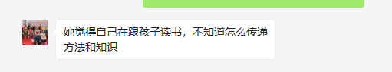
湖北阳新站君君老师提问：有家长问到，在和孩子一起亲子共读的时候，怎样把绘本中的知识和阅读方法传递给孩子？
对于这个问题，我们应该给予他们什么样的建议呢？
答：
首先，绘本本身就是适合儿童阅读的读物，创作者在创作这本书的时候，已经充分考虑到如何以最适合儿童的方式，表达希望通过这本书传递给孩子的知识和内容。所以呢，哪怕没有掌握特别的阅读技巧，也是可以通过相对“原生态”的阅读让孩子吸收到书中的“营养”，就像著名阅读推广人阿甲老师经常说的“读就好”也是这个道理。
著名童书理论专家马库斯先生在他的《给中国父母》中也写到：“为孩子读书，根本没有错误的办法，只要读就是正确的。”
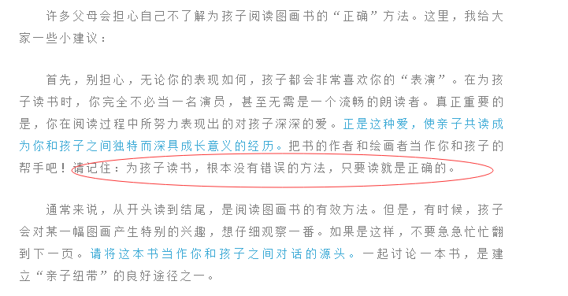
PS：在2019年的老约翰年会上，我们也邀请了马库斯先生来演讲。马库斯先生的这一篇文章非常棒，非常简明扼要地写明了为什么要给孩子阅读、如何给孩子阅读等等我们关心的问题。建议大家可以收藏、多次阅读。我也在不同的场合多次推荐过。真的很棒。再次推荐给大家。

其次，我们需要明确的一点是，亲子共读的首要任务、或者说目的是什么？
对于儿童、尤其是学龄前儿童来说，家庭中的亲子共读的主要意义，不是为了从绘本中学习知识或者学习阅读方法（这一点，日本绘本之父松居直先生也说过一句著名的话：绘本不是用来学习知识的，而是让孩子感受快乐的，从长远来说，确实如此），“亲子共读”的重点在于“亲子”这种形式，以及“共读”这个行为。
所以单从阅读这个层面上来说，亲子共读最重要的任务（或者说目的），是培养孩子对阅读的兴趣，帮助孩子养成阅读习惯，为将来进入学校的学习打下基础。
知道了这一点，是不是家长们的阅读焦虑会减少一半呢？我想是的，因为，总结一句就是：“读就好！”只要愿意给孩子读，孩子愿意听，您就已经打败了全国90%以上的家长啦！

（关于阅读兴趣和阅读习惯如何判断，我们在《老约翰绘本阅读专业培训》音频课程里也专门讲到过这一点，这里再来复习一下，把抽象的概念具体化，有一个可衡量的指标。
阅读兴趣的培养&阅读习惯的养成：孩子是否有主动看书的行为，是否有主动谈起书中的某个情节或者角色的行为，以及是否会在某种情境下主动勾连起已阅读过的书中的内容，谈论书中的某些观点和看法。
大家注意，这里很重要的一个衡量点就是“主动”。在《如何阅读一本书》的开头部分，作者就非常强调主动阅读的重要性和有效性。）

当然啦，如果我们希望向前一步，读得更好、更有效，那就要多花一些心思了。这里我们就来展开讲一下，家长可以通过怎样的引导，让孩子的阅读更有效，更有助于提升孩子的阅读能力，从绘本中能够学到一些东西。
方法千千万，普遍规律其实也就那么几点。总结一下就是：
拿到一本书，我们“读什么？”（内容），“如何读？”（方法），就是我们如何帮助孩子理解和吸收绘本传递的内容，并对孩子产生一定的作用，找到这些问题的切入点和解决途径。

说到这些，我们还是需要围绕学龄前幼儿阅读核心经验来展开：
1、良好的阅读习惯和正确的阅读行为；
2、理解阅读内容，形成一定的阅读策略；
3、对阅读内容有自己的表达和评判。

那么，第1点其实是相对容易实现的，“读就好”，给孩子选到合适的书、坚持和孩子一起共读就好。
第2、3点还是需要家长多一些用心、学习一些方法的。方法有哪些？找到切入点。事情就会变得相对容易。
切入点：绘本中的文字、图画、表达的主题\传递的信息、要解决的问题等等。
当然啦，非常重要的一点就是，要想带孩子读得好，自己先要读懂。

方法：交流和互动

眼下全国大部分地区都是极寒天气，看大家的朋友圈，很多小伙伴的家乡都在下雪。我们今天也分享一本非常应景的绘本，看看可以通过什么样的阅读，让孩子能够阅读得更深入一些。

1、带孩子理解阅读内容
简单来说，就是和孩子一起读完一本绘本后，能够知道这本书讲了一个什么故事（如果是科普绘本的话，知道绘本讲述了一个什么概念，说了“什么”或“为什么”）
那么具体到这本绘本，我们如何引导孩子知道这本书讲了什么故事呢？
那么就要回到故事的要素，时间、地点、人物、事件是需要我们从绘本中提取的要素
可以使用故事地图，回答以下问题：
故事的名字：
故事的发生的场景：
故事的主人公
故事中发生了什么事：
描述故事中的一些事件：
故事中问题的解决办法是什么：
拿我们上面的《下雪了》为例，和孩子一起读完绘本后，和孩子一起理一理，这个故事发生在什么时候，在哪里，故事中有谁，发生了什么事情，最后呢？基本上故事的要素就理出来了。多让孩子说一说，对孩子的语言表达和思维都非常有帮助，当然啦，不要搞得像考试，回答不了也没关系，再回到绘本中去找一找。
这些都可以在阅读的过程中，或者在阅读完之后，在绘本的图、文中找到答案。
理清了这些，孩子基本上也能理解绘本的阅读内容了。
比如在《下雪了》这本绘本中，我们可以带着孩子通过读绘本理解以下关键点
理解切入点：
1、体验小男孩在“下雪了”的时候的心情和感受
展示几幅图景
第一次：“下雪了”
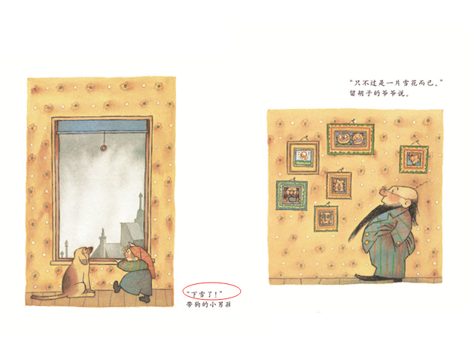
第二次：
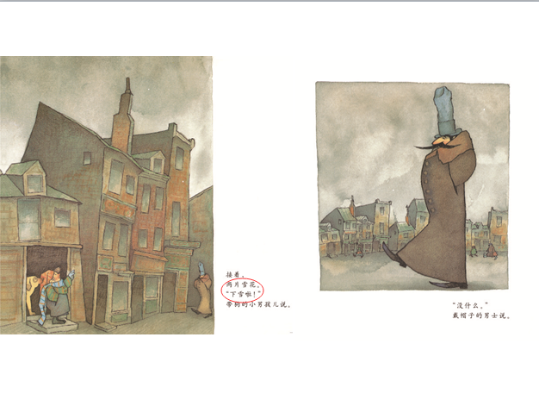
第三次：
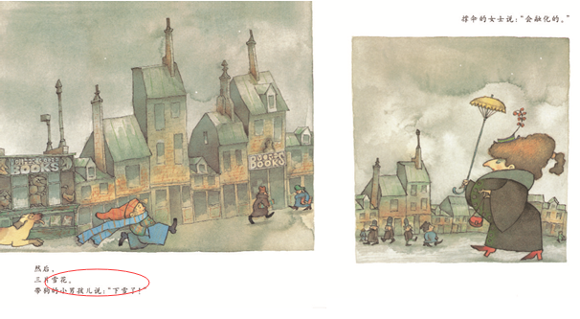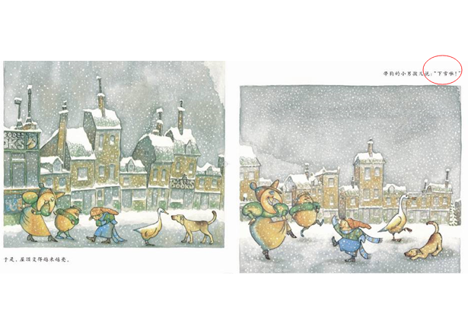
3、交流和互动：
1、你有没有发现这本书的图画说了哪些文字没有说的故事呢？
2、小男孩喜欢下雪吗？你从哪些地方看出来的呢？（文字&图画）

2、阅读核心经验：根据图画信息理解阅读内容
提出关键问题互动：
A、小男孩的下雪天遇到了哪些有意思的事情？你们最喜欢绘本中的哪一页？
B、这个故事中的大人喜欢下雪吗？你是从哪里看出来的？

3、大小同读：
在这个故事中，图画说了哪些文字没有说的故事？图画又说了哪些文字没有说的故事呢？
那么，理解阅读内容，学习到一些阅读技巧，有助于解决某些问题或者促进孩子的某些方面的发展。
有了很多的泛读打底，精读时才能广泛联想、相互联系、互为参照。

1、分享你阅读这本书最初的发现和感动：这本书讲了什么？

2、分享你是怎么读这本书的：

3、说来听听：

小杯:
三种语言：
1、文学语言：文字表达了什么内容、说了一个什么故事、语言风格和特点，给你的感受，

2、图画语言：图画画了什么（读懂图画语言——看图说话），图画有什么特点（艺术鉴赏、审美能力、艺术创造）
3、教育语言：作者想要传递的信息、理念、解决的问题
阅读派理论：娱乐、训JIE、信息

能力链接：爱阅读纠正某种行为或性格偏差、收获某种知识

通过什么样的途径获得：
1、感知
2、理解
3、分析
4、应用

布鲁姆教育分类法

《下雪天》：相信童话才会看见童话

课程方向：
1、学习绘本的阅读方法：既要读文字，也要看图，找到读图的乐趣。
2、读写能力链接：写一个想象故事、下雪天的故事把绘本改编成一个童话故事（看图写话）
3、分享交流：说说你最喜欢的一个场景、为什么喜欢？

你认为这本绘本说了一个什么样的故事？

通过有效提问引发思考，从思考到创造，即新知
1、语文教学：绘本中的语用分析（适合对象：小学二三年级）
找出“下雪了”——“下雪啦”——“下雪了”——“下雪啦”的几次变化的页面分别在哪里？和孩子一起分析一下，为什么会有这样的变化？
这也是理解整个故事的一条线索，反映了小男孩怎样的心情变化？——虽然这是一个涉及到阅读理解的问题，但其实哪怕你跟学龄前的孩子一起阅读，用不同的语气读出来，孩子也能理解并捕捉到作者为什么要这样表达的意图。你说，如果我们和孩子一起阅读时，经常提出一些有“思考力”的问题，还要担心以后孩子的语文阅读理解拿不到分吗？

2、阅读核心经验：根据图画信息理解阅读内容
提出关键问题互动：
A、小男孩的下雪天遇到了哪些有意思的事情？你们最喜欢绘本中的哪一页？
B、这个故事中的大人喜欢下雪吗？你是从哪里看出来的？

C、在这个故事中，图画说了哪些文字没有说的故事？图画又说了哪些文字没有说的故事呢？
3、大小同读：
那么，理解阅读内容，学习到一些阅读技巧，有助于解决某些问题或者促进孩子的某些方面的发展。
知识目标、能力、情感三个方面
知道这个绘本说的是什么：读文、看图

毕竟，亲子共读不是绘本课，没必要弄得那么严肃反而破坏了孩子的阅读兴致，轻松一点点，快乐多一点。

关于绘本阅读的层次，其实我们也可以运用著名的布鲁姆教育分类法，结合绘本图、文以及图文合奏传递的意义和信息，从几个不同的层次上来引导孩子的阅读，在阅读中提升孩子
语言表达能力和思考能力。
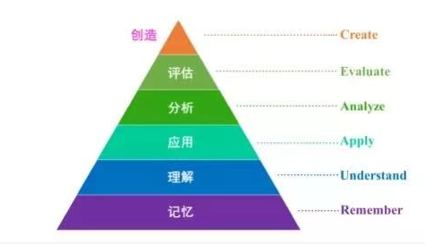
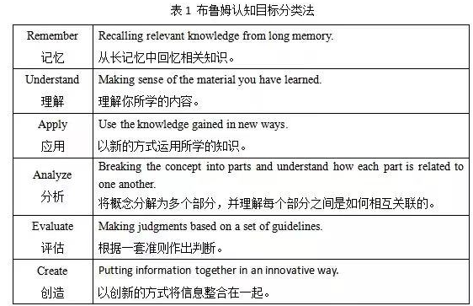
1、识记：说出绘本的部分或全部内容，比如复述故事
这个可以用到我们前面“约绘时间”中曾经讲到过的“五指阅读法”。错过信息的可以再复习一下当期内容。关键词搜索“五指阅读”。
2、理解：提出关键问题，帮助孩子理解故事内容
阅读核心经验：根据图画信息理解阅读内容
提出关键问题互动：
A、小男孩的下雪天遇到了哪些有意思的事情？你们最喜欢绘本中的哪一页？
B、这个故事中的大人喜欢下雪吗？你是从哪里看出来的？
3、应用：联结自我，你喜欢下雪吗？你看见下雪了会是怎样的心情和反应呢？说一说你的故事吧。
4、分析：
A、找出“下雪了”——“下雪啦”——“下雪了”——“下雪啦”的几次变化的页面分别在哪里？和孩子一起分析一下，为什么会有这样的变化？
这也是理解整个故事的一条线索，反映了小男孩怎样的心情变化？——阅读理解
5、评价：你认为这本书中的大人有意思还是小朋友有意思？为什么？
6、创造：
把绘本改编成一个童话故事（看图写话）
大家会发现，在这本绘本的后半部分，图画中鹅妈妈书店招牌中的人物都走出来了，和小男孩和狗一起度过了5个大跨页的雪中嬉戏时光。对于读绘本的孩子来说，这应该是绘本中最动人部分（当然对于了解西方文化中人人都知道的鹅妈妈童谣的孩子来说，就更是如此了）

简单一点来说，读一本绘本，我们可以从以下几个方面来找切入点，带孩子更好读好绘本（以故事类绘本为例）
1、了解故事内容：知道故事中有谁，发生了什么样的事情，结果怎样？2、理解绘本的内容：能够理解这个故事传递的主题、意义或信息
3、分析、评价故事中的人、事、物
4、创编、仿编一个新故事（读写）

